

**小一小一·未来可期**

• **DAILY LIFEmmexport1594010006013**

**//2023/4/25**

//阶段课程五《运动节》//

”

** 01 来园情况 **

### 1.**来园人数**：今日来园幼儿23人，高若妍、恽之、张星妍、顾锦瑜、宣敏宇、唐晴朗请假。

2.**来园自理**：大部分小朋友都会主动和老师打招呼，很棒哦！

3.**早点情况**：今天有闲趣和奥利奥。所有宝宝都吃了饼干，喝了牛奶。

**mmexport1590938236088 02 户外活动：攀爬架mmexport1590938236088**

|  |  |  |
| --- | --- | --- |
| QQ图片20221014192112IMG_8536 | IMG_8538 | IMG_8539 |
| 这个转弯处好高啊，手可千万要抓牢哦！ | 你看，我钻进了火山内部，倒挂在杆子上。 | 我的平衡感不错，可以站立在平衡木上行走。 |
| QQ图片20221014192112IMG_8540 | IMG_8543 | IMG_8544 |
| 哈喽，我们三个是消防员，成功扑灭了一片大火。 | 我全身趴在攀爬架上，像毛毛虫一样挪动。 | 在火山外爬的小朋友注意不要踩到小朋友的手哦！ |

明天就要开始运动会啦，老师们把场地都摆好，快来熟悉一下吧！

|  |  |  |
| --- | --- | --- |
| QQ图片20221014192112IMG_8559 | IMG_8572 | IMG_8578 |
| 这是走平衡木，可以侧着平移，正向行走更厉害哦！ | 这是小驴滚，全身要蜷缩起来哦！ | 这是S型跑，每个柱子都要绕哦！ |
| QQ图片20221014192112IMG_8582 | IMG_8590 | IMG_8607 |
| 站在圈圈中将球抛出去，如果抛进就更厉害了！ | 这是跨栏，尽量不要有停顿哦！ | 跳圈圈时双脚要并拢哦！连续跳不停顿。 |

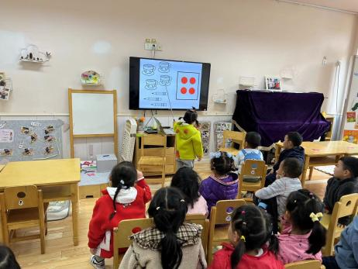mmexport1590938236088 03 数学：把一样多的放在一起 mmexport1590938236088

3岁半到4岁的幼儿已经开始掌握计数活动，并学会按计数活动的要素进行计数，形成了最初的数概念。找一样多是指在四张不同数量的实物卡片中找出和范例数量相等的卡片连起来（数量在5以内）。这需要幼儿能熟练的数出每种物体的数量后进行比较后找出。

**mmexport1590938236088 04 生活活动 mmexport1590938236088**

**1.餐点时光**

中午：土豆炖牛肉、韭菜炒豆芽、花生蒸饭、丝瓜鸡蛋汤。

下午：煮红薯。

**2.午睡情况**

所有宝宝都睡着啦！

入睡较晚：猪猪（13:00后）

**mmexport1591077507835**

** 05 温馨提示 **

**/**

★1.明天就要开展森林运动会啦，在家可以继续练习哦！明天记得给宝宝们穿上开幕式时的服装和运动鞋，垫好吸汗巾！

★2.感谢大家对小兔子各种用品及粮食的赞助！

**—END—**